供热计量技术导则

2008年10月

目 录
1 总 则 1
2 集中供热系统热计量 2
2.1 一般规定 2
2.2 热源、热力站节能与热计量改造 2
2.3 室外管网节能改造 4
3 新建建筑热计量设计 6
3.1 一般规定 6
3.2 建筑物热计量设计 6
3.3 户内热计量设计 7
4 既有建筑热计量改造设计 11
4.1 一般规定 11
4.2 户内采暖系统热计量改造设计 11
5 计量与节能调控装置安装 13
5.1 热量表 13
5.2 热分配计 14
5.3 散热器恒温控制阀 15
5.4 水力平衡阀 16
5.5 气候补偿器 16
6 供热计量系统调试 17
附 图 18

1 总 则
1.0.1为贯彻执行《中华人民共和国节约能源法》、《民用建筑节能条例》，推动北方采暖地区城镇供热事业可持续发展，指导集中供热系统的热计量工作，降低建筑能源消耗，提高能源利用率，制定本技术导则。
1.0.2本技术导则适用于集中供热系统中热源和热力站、新建居住建筑采暖系统、既有居住建筑采暖系统、公共建筑采暖系统的热计量设计和改造。
1.0.3本技术导则中的供热计量是热电联产、区域锅炉房等集中供热热源、热力站的热水供热量以及建筑物、用户用热量的计量。
1.0.4新建建筑和既有建筑节能改造必须按照有关规定，安装供热计量装置、室内温度调控装置和供热系统调控装置。
1.0.5既有建筑进行围护结构改造时必须同步进行供热系统热计量改造。对于围护结构符合国家建筑节能标准的应进行供热系统热计量改造。
1.0.6应用本技术导则时，应遵循国家有关法律法规，还应执行国家有关强制性标准的规定。

2 集中供热系统热计量

2.1 一般规定
2.1.1新建和进行节能改造的集中供热系统(包括:热源、热力站、管网、建筑物采暖系统)的设计应严格按照国家有关建筑标准进行供热计量工程设计，达到供热系统节能要求。
2.1.2集中供热系统应实行热源、热力站、建筑物和热用户的全系统供、用热量计量。
1．热源热计量是在热源出口处设置热计量装置，计量热源供出的总热量，作为供热企业进行成本核算的依据。
2．热力站热计量是在热力站设置热计量装置，计量热力站供出的总热量，作为热力站和热源、热力站和建筑物热用户进行热量结算的依据。
3．建筑物热计量是在建筑物热力入口处或在建筑物总供热管道上设置热计量装置，计量建筑物的总用热量，以此作为建筑物热量结算和建筑物内各用户分摊的依据。
2.1.3新建和进行节能改造的集中供热系统应在热源、管网、热力站、建筑物热力入口安装水力平衡、气候补偿等调控装置。

2.2 热源、热力站节能与热计量改造
2.2.1热源、热力站的节能及热计量方案应技术上合理，经济上可行，并符合下述基本要求：
1．新建或改建锅炉时，应选用高效率节能锅炉，并应按系统实际负荷需求和运行负荷规律，合理配备锅炉容量和数量，如选用燃气（油）锅炉，其燃烧器宜具备自动比例调节功能，并同时具有调节燃气量和空气量的功能。
2．燃气锅炉改造时应考虑设置烟气余热回收装置。
3．热源或热力站进行节能和热计量改造时，应根据供热系统的实际运行情况，对原循环水泵进行校核计算，确定是否需要更换水泵，以满足建筑物热入口资用压差和系统调节特性的要求。
2.2.2热源和热力站应在热力出口（一级网、二级网供水侧）安装热量计量装置；为计量热力站总热量及换热损失等，其一级网回水侧也应安装热量计量装置（有关热量表设计选型要求参照第三章3.3.3、3.3.4条款执行）。
2.2.3热源、热力站需增设或完善调节手段，所采用的调节手段应与室内采暖系统形式相适应。
1．热源和热力站应增设水泵变频装置，以满足供热系统变流量需求。
2．热源或热力站应安装气候补偿装置，使供热量根据热负荷的变化自动调节相匹配。
2.2.4热源和热力站需增设或完善必要的水处理装置（软化与除氧），应保证系统水质满足现行国家标准《低压锅炉水质标准》的要求，控制系统水质和系统补水水质溶解氧≤0.1mg/L。
2.2.5改造后的系统应严格冲洗和过滤，水质应达到《工业锅炉水质》（GB 1576）的规定。
2.2.6热源、热力站应设计安装相应的计量装置，用以计量燃料消耗量、补水量、耗电量（动力用电和照明用电等应设计分项计量）。

2.3 室外管网节能改造
2.3.1既有建筑节能和热计量改造时，应对室外供热管网及其保温质量进行检查和检修，及时更换损坏的管道、阀门等部件。
2.3.2室外管网应进行严格的水力平衡计算,各并联环路之间的压力损失差值不应大于15%。当室外管网的水力平衡计算达不到上述要求时,应在建筑物热力入口处设置静态水力平衡阀。
2.3.3水力平衡阀的设置应遵循以下原则:
1．热力站出口总管上，不应串联设置自力式流量控制阀；当有多个分环路时，各分环路总管上应根据水力平衡的要求设置静态水力平衡阀。
2．定流量循环水系统的各热力入口应根据系统平衡及调节的要求设置静态水力平衡阀或自力式流量控制阀。
3．变流量循环水系统的各热力入口应根据系统平衡及调节的要求设置静态水力平衡阀或自力式压差控制阀。
2.3.4水力平衡阀的选择应遵循以下原则：
1．水力平衡阀的规格应按热媒设计流量、工作压力及阀门允许压降等参数经计算确定。
2．水力平衡阀应具备产品合格证、使用说明书和技术监督部门出具的性能检测报告，其调节特性等指标应满足产品标准的要求。
3．水力平衡阀两端的压差范围应符合阀门产品标准的要求。
2.3.5既有采暖系统与新建外管网连接时，宜采用热交换站的间接连结方式；若直接连接时，应对新、旧系统的水力工况进行平衡校核。
2.3.6对位置比较集中、用热规律相同或相近的热用户，宜单独设置循环系统或控制系统，应实行独立的分时分区调节控制。

3 新建建筑热计量设计

3.1 一般规定
3.1.1为实现热用户行为节能，新建居住建筑的热计量设计应合理选择户内热计量方式。居住建筑户内热计量方式包括：户用热量表法、热分配计法等。
1．户用热量表计量及分摊方法：户用热量表测量出的每户供热量可以作为计量热费结算依据，也可以通过户用热量表测量出每户的供热量，测算出各个热用户的用热比例，按此比例对建筑物或热力站总热量表测出的总供热量进行户间热量分摊。
2．散热器热分配计分摊方法：经修正后的各散热器热分配计的测试数据，测算出各个热用户的用热比例，按此比例对建筑物热量表测量出的建筑物总供热量或热力站热量表测出的总供热量进行户间热量分摊。

3.2 建筑物热计量设计
3.2.1新建建筑物应在各热力入口设计安装热量表，也可以在单栋建筑物的总供暖管道设计安装一块热量表作为建筑物的热计量依据；建筑用途、类型、围护结构相同、建筑物内热计量方式一致的新建多栋建筑，可以在总供暖管道设计安装一块热量总表作为多栋建筑物的热计量依据。
3.2.2新建建筑应设计专用房间作为建筑物热计量表室，地下室净高应不低于2.0m，前部操作面净宽应不小于 0.8m。也可在室外管沟入口或楼梯间下部设计小室作为建筑物热计量表室，表室净高应不低于 1.4m，前部操作面净宽应不小于 1.0m，室外管沟表室应有防水和排水措施。

3.3 户内热计量设计
3.3.1新建居住建筑户内热计量方式与室内采暖系统形式相适应。
1．分户水平双管或带跨越管的单管散热器系统、分户地面辐射采暖系统可选择热量表法。
2．垂直或水平双管系统、带跨越管的单管系统户内热计量可选择热分配计分摊法。
3.3.2以建筑物热力入口热量总表进行热费结算的，应采用相同的户内热计量方法，所采用的热计量装置类型应相同。
3.3.3热计量装置设计和选型应满足下列要求（适用于集中供热全系统）：
1．热计量装置的选型应将设计流量作为额定流量。
2．热计量装置的流量计宜设计安装在回水管上。
3．热量表的测量结果要求具备较好的一致性。
4．热计量装置上游应设计安装过滤器，以保证热计量装置正常运行不受系统管道内垢片、铁锈等杂质的影响。
5．热计量装置的设计安装位置应满足热量表上游侧直管段长度为5倍管径以上，下游侧直管段长度为2倍管径以上。
6．热计量装置的配对温度传感器所采用的电缆导体截面和长度应按相同要求进行设计，传感器的电缆线在出厂后不得修剪。
7．热费结算的热计量装置，应满足《热量表》（CJ128-2007）标准，生产企业应取得《制造计量器具许可证》或《中华人民共和国计量器具型式批准证书》。
8．热费结算的热计量装置准确度应高于3级，宜具备热计量数据的远传功能及存储200天以上日供热量的存储性能。
3.3.4设计中应根据实际情况对计量装置的相应性能参数进行规定。
1．积算仪的性能参数包括：环境温度、环境湿度、保护等级、温差范围、灵敏度、通讯功能、记录间隔、供电方式、电池使用寿命等。
2．流量传感器的性能参数包括：直管段要求、计量范围、阻力值、公称压力、安装方向、连接方式、长度等。
3．温度传感器的性能参数包括：温度测量范围、温差分辨率。
3.3.5热分配计应符合以下规定：
1．热分配计的产品和安装方法应符合《电子式热分配表》（CJ/T260-2007）和《蒸发式热分配表》（CJ/T271-2007）产品标准。
2．采用蒸发式热分配计或单传感器电子式热分配计时，散热器平均热媒设计温度不应低于50℃；采用蒸发式热分配计时，不同的采暖季节应使用不同的蒸发液体颜色。
3．热分配计的使用和维护，应尽量减少对用户的干扰。
3.3.6新建建筑室内应在每组散热器入口，设计安装恒温控制阀，以实现室温可调。低温热水地面辐射供暖系统，应在户内系统入口处设计安装自动控温的调节阀，实现分户集中温度调控，其户内分集水器上每支环路上宜设计安装手动流量调节阀。
3.3.7户内热计量设计选用恒温控制阀应符合以下要求：
1．垂直单管加跨越管系统可设计采用低阻力两通型恒温控制阀，也可设计采用三通型恒温控制阀；垂直双管系统宜设计采用有预设阻力功能的恒温控制阀，以消除垂直失调。
2．采暖系统处于设计工况下的正常流量时，恒温控制阀不应产生噪音，不应因阻塞而导致水流不畅通。
3．恒温控制阀应具有带水带压清堵或更换阀芯的功能（运行管理人员可使用专用工具进行操作）。
4．恒温控制阀产品质量和安装方法应符合《散热器恒温控制阀》（JG/T195-2007）标准，应具备产品合格证、使用说明书和技术监督部门出具的性能检测报告；其调节特性曲线应满足产品标准的要求。
3.3.8新建建筑热计量设计所选用的散热器应符合以下要求：
1．整栋建筑散热器的形式应保持一致。
2．钢制和铝制散热器不应在同一供热采暖系统中应用。
3．散热器不宜设置散热器罩。

4 既有建筑热计量改造设计

4.1 一般规定
4.1.1室内采暖系统改造应采用合理可行、投资经济、简单易行的技术方案。应根据既有室内采暖系统现状，合理选择改造形式，应尽量减少对居民生活的干扰。
4.1.2政府机构办公楼等公共建筑应按供热计量要求进行改造，必须加装热量总表和调控装置，室内系统应安装温度调控装置。
4.1.3既有建筑热计量改造不应将室内原垂直单管系统改为按户分环系统。
4.1.4既有建筑热计量改造时，应对建筑物热负荷进行复核计算。垂直单管系统改造时应验算散热器进流系数，以确定合理的跨越管管径。
4.1.5既有建筑楼栋热量表安装应按热量表产品说明书的要求，选择地下室、楼梯间等符合环境要求，便于维护、读表的位置安装。
4.1.6既有建筑热计量改造，除应按本章规定的设计和选择外，尚应参照第三章执行。

4.2 户内采暖系统热计量改造设计
4.2.1既有建筑热计量改造时，户内采暖系统设计应符合以下要求：
1.改造垂直单管加跨越管系统时应验算散热器进流系数不应小于30%，以确定合理的跨越管管径。
2.应进行必要的水力计算和水压图分析，给出准确的室内系统总阻力值，为整个管网系统水力平衡分析提供依据。
3．原垂直或水平单管系统，应在每组散热器供回水管之间加设跨越管，并在每组散热器入口安装恒温控制阀（见附图1和附图2）。
4．原垂直单双管系统应改造为垂直双管系统，并在每组散热器入口安装恒温控制阀 (见附图3) 。
5．原垂直或水平双管系统应维持原系统，并在每组散热器入口安装恒温控制阀。
4.2.2既有建筑散热器如能够正常工作且不影响计量仪表和恒温控制阀正常运行时，应予以保留。

5 计量与节能调控装置安装

5.1 热量表
5.1.1热量表整体安装应符合下列规定：
1．热量表的安装位置应便于维护、调试，积算仪显示屏应便于观察记录。
2．热量表应安装在不易受损伤、腐蚀和振动的位置。
3．现场安装环境的温、湿度不应超过热量表电子部分的极限工作环境。
4．热量表数据传输线安装应符合热量表安装要求，保证读数准确。
5．热量表在使用前应按照热量表产品说明书的要求进行调试。同时表两端的直管段部分也应按照要求进行保温。
5.1.2热量表流量传感器安装应符合下列规定：
1．流量传感器的安装方向（水平或垂直）应满足生产厂家规定要求。
2．流量传感器的箭头指向应与水流方向一致。
3．流量传感器安装时应满足直管段要求。
4．流量传感器的前后应设置检修阀门，对于户内系统，可使用分户关断阀代替，并设置方便拆装的活接头。热力入口关断阀应安装在过滤器、调节阀、压力表等需检修设备的外侧，关断阀后设置泄水阀。
5．当流量传感器口径大于DN70时，流量传感器前后管道均应设置牢固的支撑。
6．流量传感器应在供热管道彻底清洗后安装。
5.1.3热量表温度传感器安装应符合下列规定：
1．温度传感器的温度探头应处于管道中流速最大的位置；长型探头倾斜安装时，探头应向着水流的方向；探头必须安装在保护套内。
2．温度探头的安装位置应进行保温处理。
3．供水与回水温度探头数据传输线不应混接。
4．温度探头不宜装在管路高点位置，以免管内积气影响测量精度。
5.1.4热量表积算仪安装应符合下列规定：
1．一体式热量表安装位置应便于积算仪显示部分的读值。
2．分体式热量表的积算仪可安装在管路、墙壁上或计量装置箱内。当水温高于90℃时，积算仪不应安装在管路上。
3. 热量表积算仪应根据信号形式及厂家要求正确接线，根据流量传感器的安装位置（供水管还是回水管）正确匹配参数。

5.2 热分配计
5.2.1热分配计应符合下列规定:
1．在一个热费结算单元内，必须使用同一厂家生产的同一产品和型号的热分配计。
2．热分配计的安装要与散热器表面接触良好，使热分配计的显示值能够充分体现散热器的散热情况。
3．在一个热费结算单元内,热分配计在同种散热器上的安装位置必须一致，高度误差不得超过±10mm。
4．热分配计中心位置的安装高度，应选在散热器由下至上75％高度的位置。水平方向安装在中心或接近中心的位置。
5．安装必须牢固和封印完好。
5.2.2蒸发和电子式热分配计在安装之前，应确定所安装散热器的C值，如铸铁柱型、铸铁对流型、钢制板型、钢制柱型、铜铝复合型、铝合金型等散热器的C值需进行测试。否则不能使用。

5.3 散热器恒温控制阀
5.3.1散热器恒温控制阀的安装位置应符合设计图纸要求。
5.3.2温包内置式恒温控制阀应水平安装，以保证温包和阀头能够正常感应室温和便于调节；暗装散热器应安装温包外置式恒温控制阀。
5.3.3工程验收前，散热器恒温阀应按照设计要求完成阻力预设定和温度限定工作。
5.3.4施工安装时应对散热器恒温阀的阀头采取一定保护措施。

5.4 水力平衡阀
5.4.1静态平衡阀的安装位置应符合设计图纸要求。
5.4.2水力平衡阀的安装位置，应保证阀门前后有足够的直管段。在没有特别说明的情况下，直管段长度应为阀门上游5倍管径、下游2倍管径。
5.4.3水力平衡阀的测量孔和手轮不得损坏或遮挡，应能够正常测量流量或压差，并能够正常调节流量。

5.5 气候补偿器
5.5.1气候补偿装置的室外温度传感器应设置于通风遮阳、不受冷热源干扰的位置。室内温度传感器的安装位置宜能够真实反映热用户室内温度。
5.5.2气候补偿装置的控制器应安装在方便操作、安全可靠的位置。

6 供热计量系统调试
6.0.1供热计量系统工程安装完毕，应进行系统全面调试，调试内容和要求包括：
1．应按设计要求对水力平衡阀进行调试，调试结果应满足国家标准《建筑节能工程施工质量验收规范》（GB50411-2007）中规定的要求。
2．热量表内部时钟应校准一致，同一供热计量区域内的热量表计量热量单位宜统一。
3．应按设计要求对变频水泵进行试运转和调试，根据热网工况进行多级或无级调节，当无设计要求时应按产品说明书或厂家要求对变频水泵进行试运转和调试。
4．应根据产品说明书或厂家规定对气候补偿器的温度控制曲线进行预设定。
5．应根据设计要求对恒温控制阀进行阻力预设定和温度限定，当无设计要求时应按产品说明书或厂家要求对恒温控制阀阻力进行预设定。
6．应根据产品说明书或厂家规定对所有户内热量分摊装置设备进行调试，以满足户内热量分摊的要求。
6.0.2系统调试所使用的测试仪器和仪表，性能应稳定可靠，其精度等级及最小分度值应能满足测定要求，并应符合国家有关计量法规及检定规程的规定。
6.0.3系统调试应由建设单位委托具备资质的检测机构进行。

附 图
附图1 垂直单管系统改为垂直单管加跨越管系统
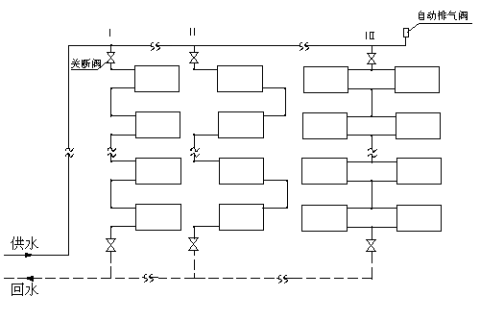
- 改造前
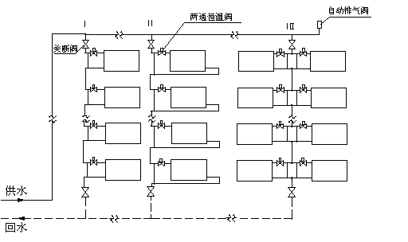
（b） 加跨越管和两通恒温阀

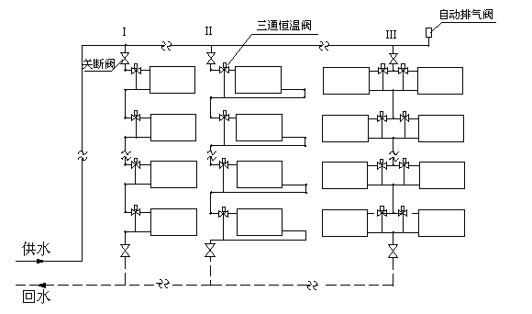
- 加跨越管和三通恒温阀
立管Ⅰ 垂直单管同侧上进下出（单侧连接散热器）
立管Ⅱ 垂直单管异侧上进下出
立管Ⅲ 垂直单管同侧上进下出（双侧连接散热器）

附图2 水平单管系统改为垂直单管加跨越管系统
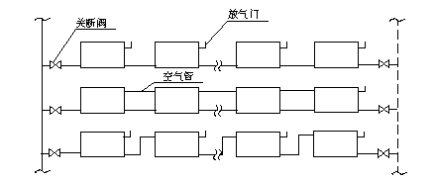
（a） 改造前

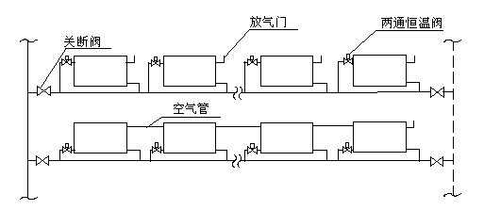 （b） 加跨越管和两通恒温阀

附图3 垂直单双管系统应改造为垂直双管系统
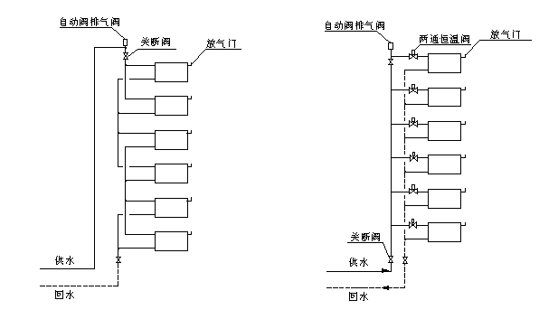
（a）改造前 （b）改造后加两通恒温阀

